Informacja prasowa, 12.07.2017 r.
CEDC International pierwszym najemcą biurowca Bobrowiecka 8 w Warszawie
Firma CEDC International, lider branży mocnych alkoholi na polskim rynku, wynajmie ponad 3000 mkw. powierzchni biurowej w budynku Bobrowiecka 8. To pierwszy najemca unikalnej inwestycji wchodzącej w skład Kompleksu Bobrowiecka, realizowanej przez Spectra Development na warszawskim Dolnym Mokotowie. Biurowiec klasy A zostanie oddany do użytku już w III kwartale br.
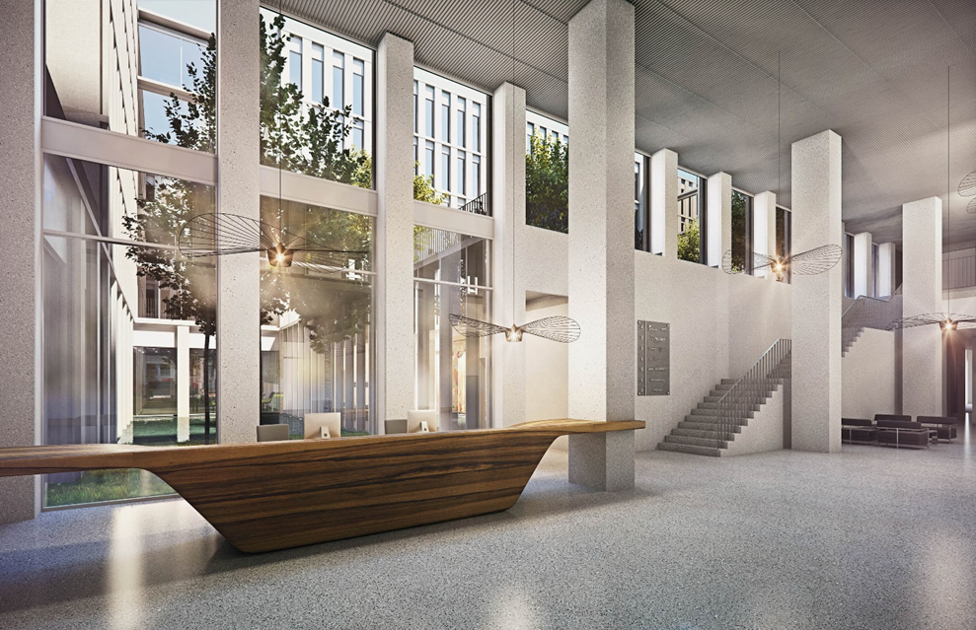
– Jest nam niezmiernie miło, że CEDC International otwiera grono najemców Bobrowieckiej 8. Prestiż najemców odzwierciedla klasę naszego budynku. Dolny Mokotów to wciąż nieodkryta lokalizacja
na stołecznej mapie nieruchomości biurowych o wysokim potencjale. Jest to ciekawa alternatywa zarówno dla Służewca Przemysłowego, biur zlokalizowanych wzdłuż Al. Jerozolimskich oraz na Woli. Cieszymy się, że mamy swój udział w tworzeniu nowej tożsamości tego miejsca – mówi Dariusz Sokołowski,
Prezes Zarządu Spectra Development.

CEDC International jest liderem rynku wódki w Polsce oraz wiodącym dystrybutorem mocnych alkoholi importowanych. W Polsce CEDC oferuje znane, oryginalne i kultowe marki: Żubrówkę, Bols Platinum, Soplicę, Absolwenta i Żytniówkę wśród wódek; wina Carlo Rossi i Gancia oraz alkohole kolorowe, takie jak m. in.: whisky Grant’s, Glenfiddich i Tullamore DEW, Metaxa, Jägermeister, Cointreau, Campari, Cinzano, Passoa czy Remy Martin.

- Bobrowiecka 8 oferuje wszystko czego oczekiwaliśmy. Podczas wyboru nowej siedziby kluczowych było dla nas kilka aspektów, między innymi dogodna lokalizacja, nowoczesne przestrzenie biurowe, które gwarantują nam elastyczność podziału oraz możliwości zmian w późniejszej fazie najmu. – mówi
Serge Dickhoff, Dyrektor Operacyjny CEDC.

Bobrowiecka 8 oferuje blisko 22 000 mkw. najwyższej klasy powierzchni biurowej i ponad 2 400 mkw. powierzchni usługowej. Powierzchnia typowego piętra 6-kondygnacyjnego budynku wynosi zaś
ok. 4 000 mkw. Inwestycję Spectra Development wyróżnia ponadczasowa architektura i zaawansowane rozwiązania technologicznie gwarantujące najwyższy komfort pracy. Projekt zakłada również możliwość swobodnego aranżowania przestrzeni. Wokół biurowca znajdą się starannie zaprojektowane tereny zielone. Do dyspozycji przyszłych najemców będzie również podziemna, dwupoziomowa hala garażowa
z 501 miejscami parkingowymi. Deweloper przewidział miejsce na ogólnodostępną kawiarnię i restaurację oraz klub fitness. We współpracy z Fundacją Rodziny Staraków na dziedzińcu budynku Bobrowiecka 8 powstanie z kolei unikalny Ogród Sztuki, w którym prezentowana będzie twórczość młodych polskich artystów. Autorski koncept kultury wpisanej w przestrzeń, według którego realizowany jest biurowiec, przewiduje również organizację wydarzeń kulturalnych oraz realizację projektów z zakresu sztuki
w przestrzeni publicznej.

Biurowiec klasy A powstaje w dogodnej lokalizacji na Dolnym Mokotowie tuż przy wjeździe na trasę Mostu Siekierkowskiego, pomiędzy ulicą Sobieskiego oraz wchodzącą w skład Wisłostrady ulicą Czerniakowską, co gwarantuje bardzo sprawne połączenie ze wszystkimi dzielnicami Warszawy. Okolicę charakteryzuje także dobra dostępność komunikacji miejskiej. Do już istniejących wielu linii autobusowych dołączy tu wkrótce nowa linia tramwajowa biegnąca w kierunku Wilanowa.

Inwestycja jest częścią większego zespołu urbanistycznego - Kompleksu Bobrowiecka, w skład którego wejdą istniejący już biurowiec Bobrowiecka 6 oraz apartamentowiec Bobrowiecka 10. Wszystkie budynki zaprojektowała uznana pracownia JEMS Architekci.

Bobrowiecka 8 powstaje zgodnie z zasadami zrównoważonego rozwoju i certyfikacją BREEAM. Deweloperem inwestycji jest Spectra Development, natomiast generalnym wykonawcą firma Hochtief Polska. Agencja CBRE jest wyłącznym agentem odpowiedzialnym za komercjalizację budynku.

Więcej informacji na stronie http://bobrowiecka8.pl/
***

Spectra Development przewodzi grupie spółek deweloperskich działających na rynku nieruchomości komercyjnych i mieszkaniowych. Spółka rozwija swoją działalność w oparciu o polski, stabilny kapitał, a inwestorem strategicznym jest Jerzy Starak. Spectra Development jako doświadczony deweloper wykorzystuje w swoich inwestycjach nowoczesne technologie i ciekawe rozwiązania architektoniczne. Deweloper hołduje zasadom zrównoważonego rozwoju, dąży do realizacji projektów w zgodzie ze środowiskiem, kulturą i sztuką, kreując wartościową i unikalną przestrzeń miejską. Aktualnie Spectra Development realizuje drugi etap Kompleksu Bobrowiecka na Dolnym Mokotowie w Warszawie, składający się z osiedla apartamentów o podwyższonym standardzie oraz budynku biurowego. Wcześniej inwestor zrealizował m.in. pierwszy etap Kompleksu Bobrowiecka – biurowiec Bobrowiecka 6, który wyróżniony został w prestiżowym Phaidon Atlas of 21st Century Architecture zawierającym ponad 1 000 wyjątkowych projektów z całego świata oddanych do użytku w XXI wieku, apartamentowiec przy ul. Rydygiera
w Warszawie, a także odrestaurował zabytkową willę Witkiewiczówka w Zakopanem za co zdobył nagrodę Generalnego Konserwatora Zabytków.
Dodatkowych informacji udziela:

Tauber Promotion
Anna Siwek
tel. 22 833 35 02,
mob.: +48 664 926 910
asiwek@tauber.com.pl

